截止日期：2023-03-22 下午五点
- 使用单纯形表求解上次作业：
$$\max{z=x_{1}+3x_{2}+0x_{3}+0x_{4}}$$
$$s.t. x_{1}+x_{2}-x_{3}=8$$
$$x_{1}+2x_{2}+x_{4}=12$$
$$x_{1},x_{2},x_{3},x_{4}≥0$$
以 $\vec{x}=\left(8,0,0,4\right)$为初始解。

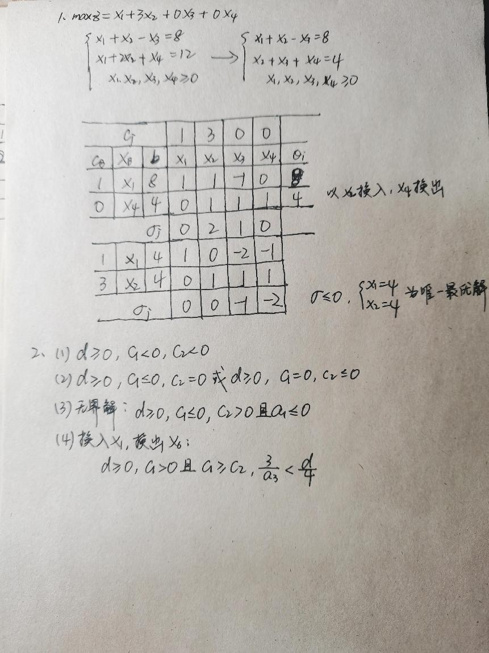

- （运筹学（第四版）P30 2.8）
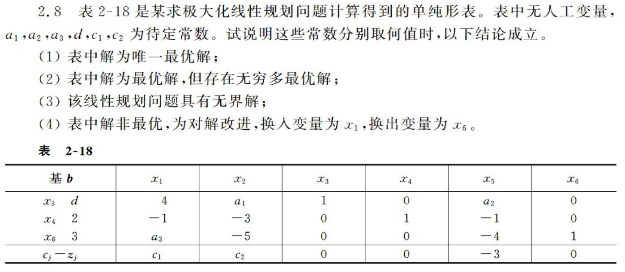
（提示：$x_{3},x_{4},x_{6}$为基变量，且要求为可行解，即取值大于等于零。此问题不需要理解什么是人工变量，忽略此概念。）

